Министерство транспорта Российской Федерации

Федеральное государственное автономное образовательное

учреждение высшего образования

«Российский университет транспорта»

(ФГАОУ ВО РУТ(МИИТ), РУТ (МИИТ)

Институт транспортной техники и систем управления

Кафедра «Управление и защита информации»

Практическое задание № 4

по дисциплине: «Цифровые технологии»

на тему: «Преобразование структуры базы данных. Импорт и экспорт»

Выполнил: ст. гр. ТБЖ-211

Зайцев Д.В.

Вариант №12

26.03.2023

(дата выполнения)

Проверил: к.т.н., доц. Сафронов А.И.

_29.03.2023

(дата приёмки)

**Зачтено**

Москва – 2023 г.

1. Исходные данные, собранные в электронной книге *Microsoft Office Excel* Вариант 12.

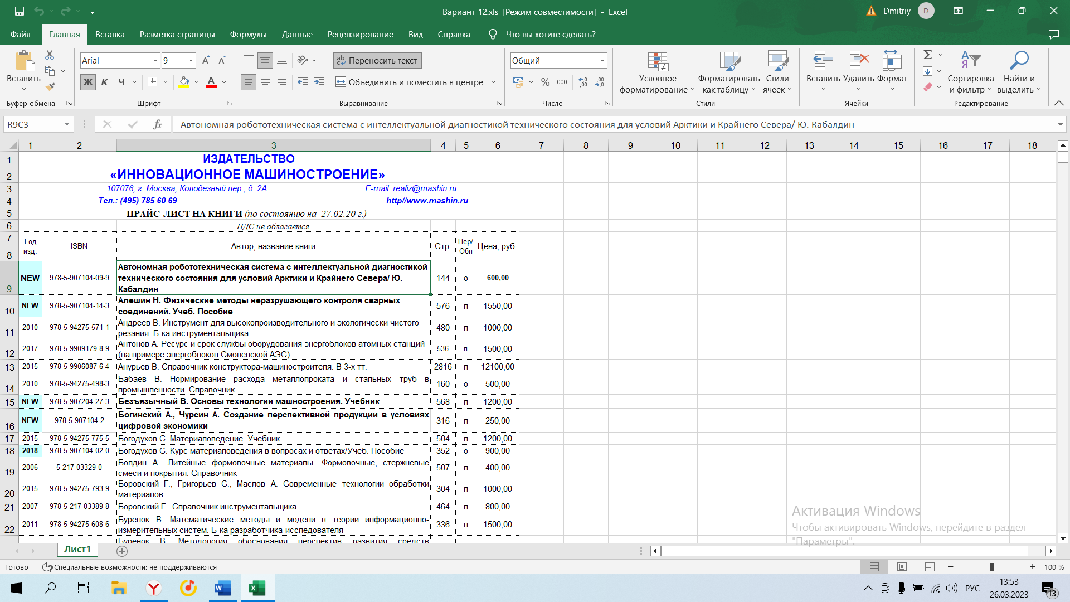

2. Убрал сведения, не относящиеся к таблице.

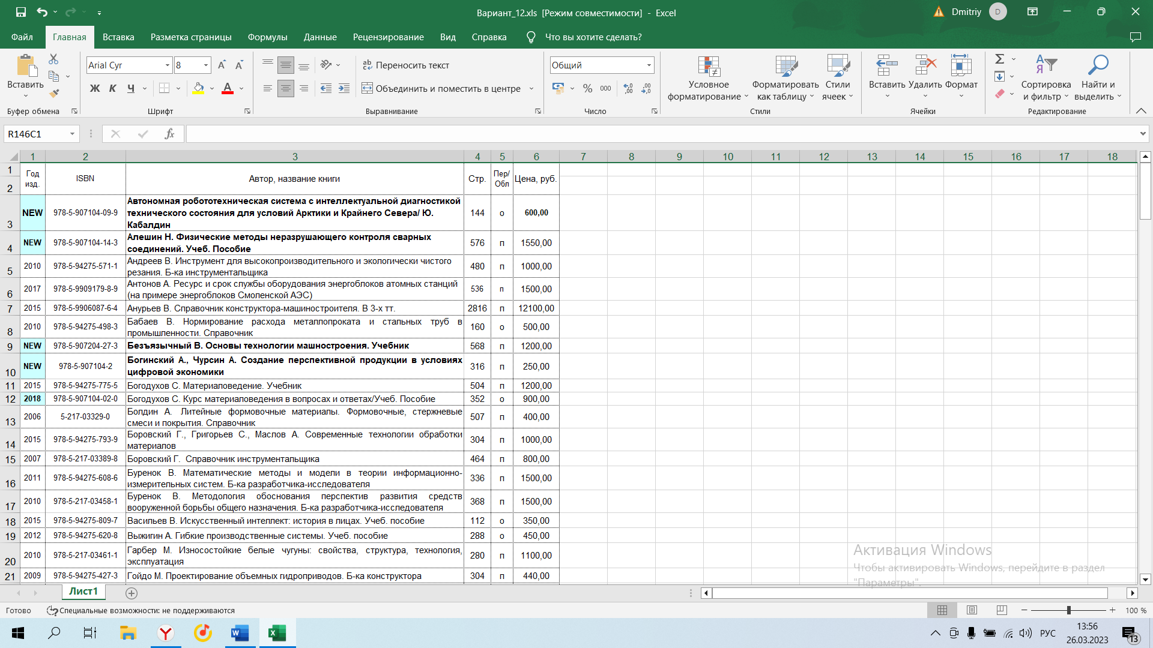

3. Создать новую базу данных *Microsoft Office Access*, перешел в раздел работы с внешними данными и далее к диалогу импорта из *Microsoft Office Excel*.

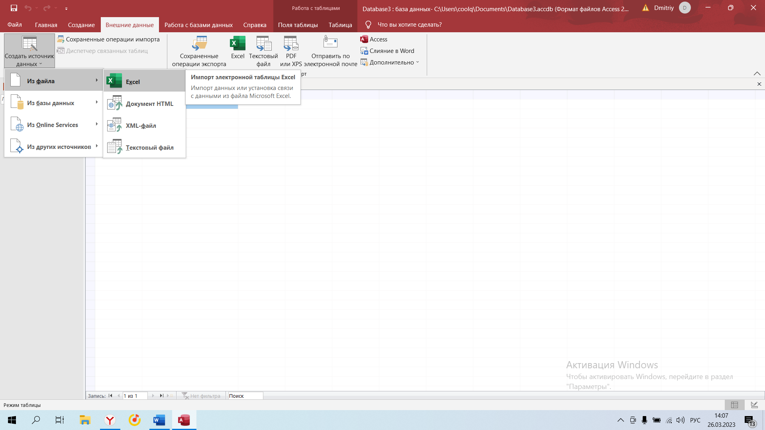

4. Указал путь к данным через «Обзор» и выбрал свой вариант, в котором убрал данные мешающие импортировать данные.

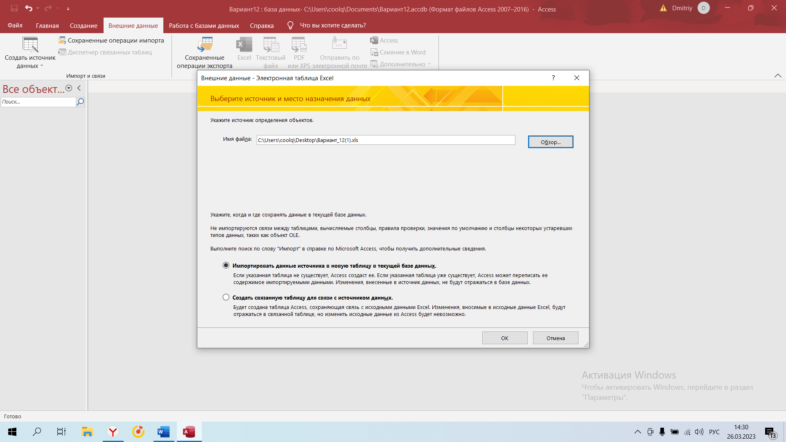

5. Файл модифицировался.

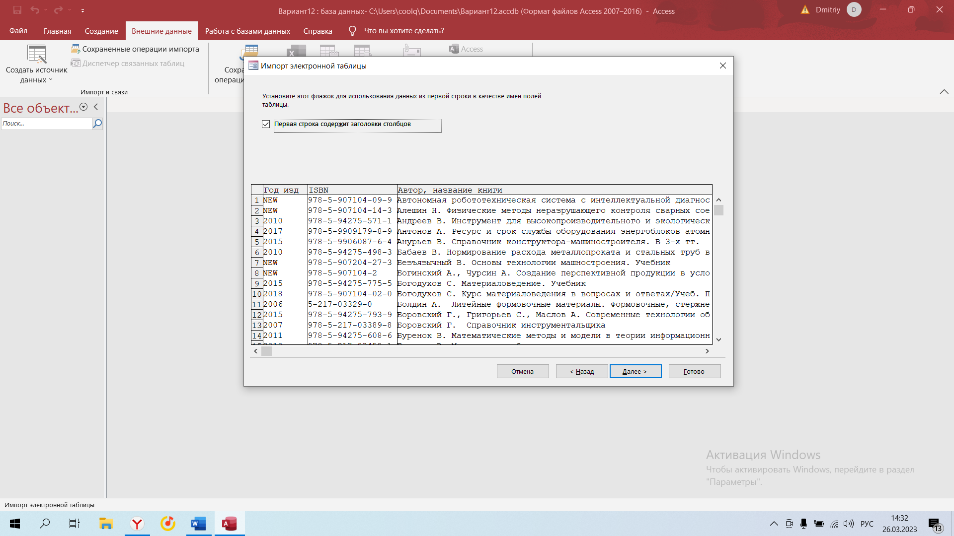

6. Первичный ключ не создаю.

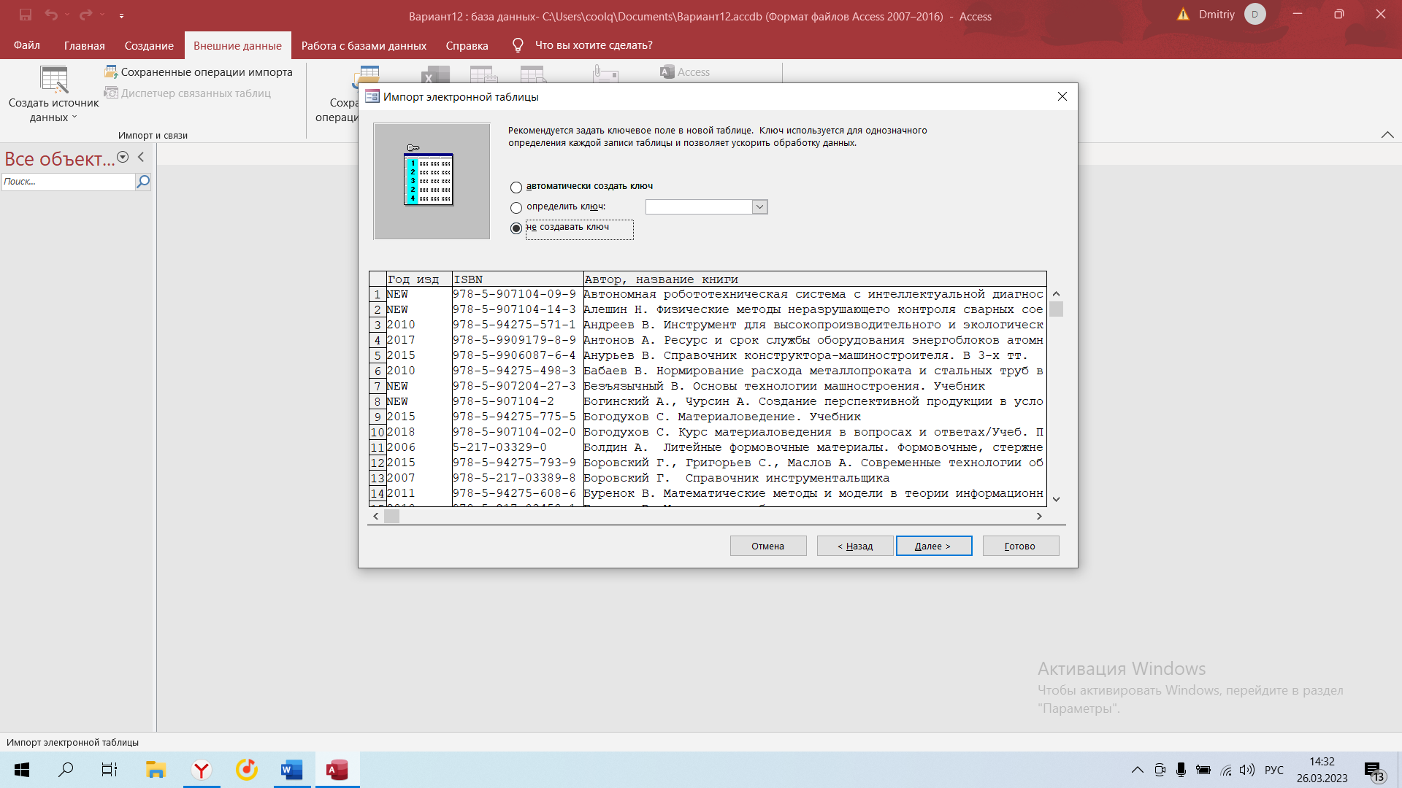

7. Реализован безошибочный импорт данных из *Microsoft Office Excel*.

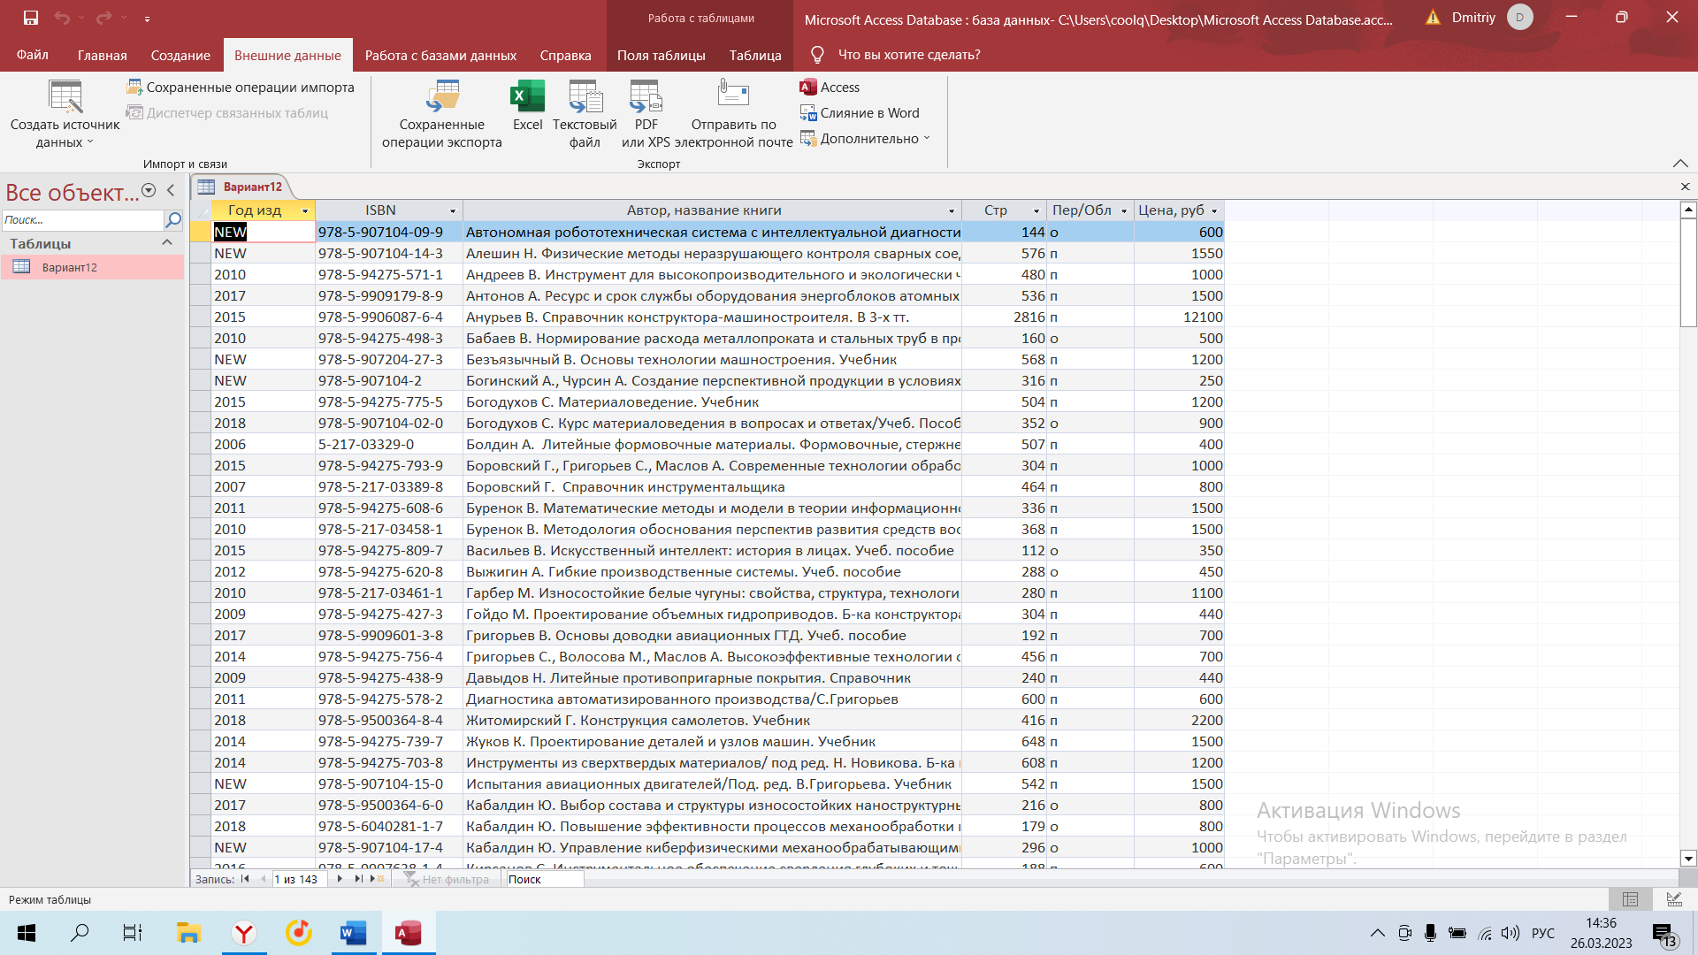

8. Перешел в раздел работы с внешними данными и далее к диалогу экспорта в *Microsoft Office Excel*, указал куда и с каким именем экспортировать.

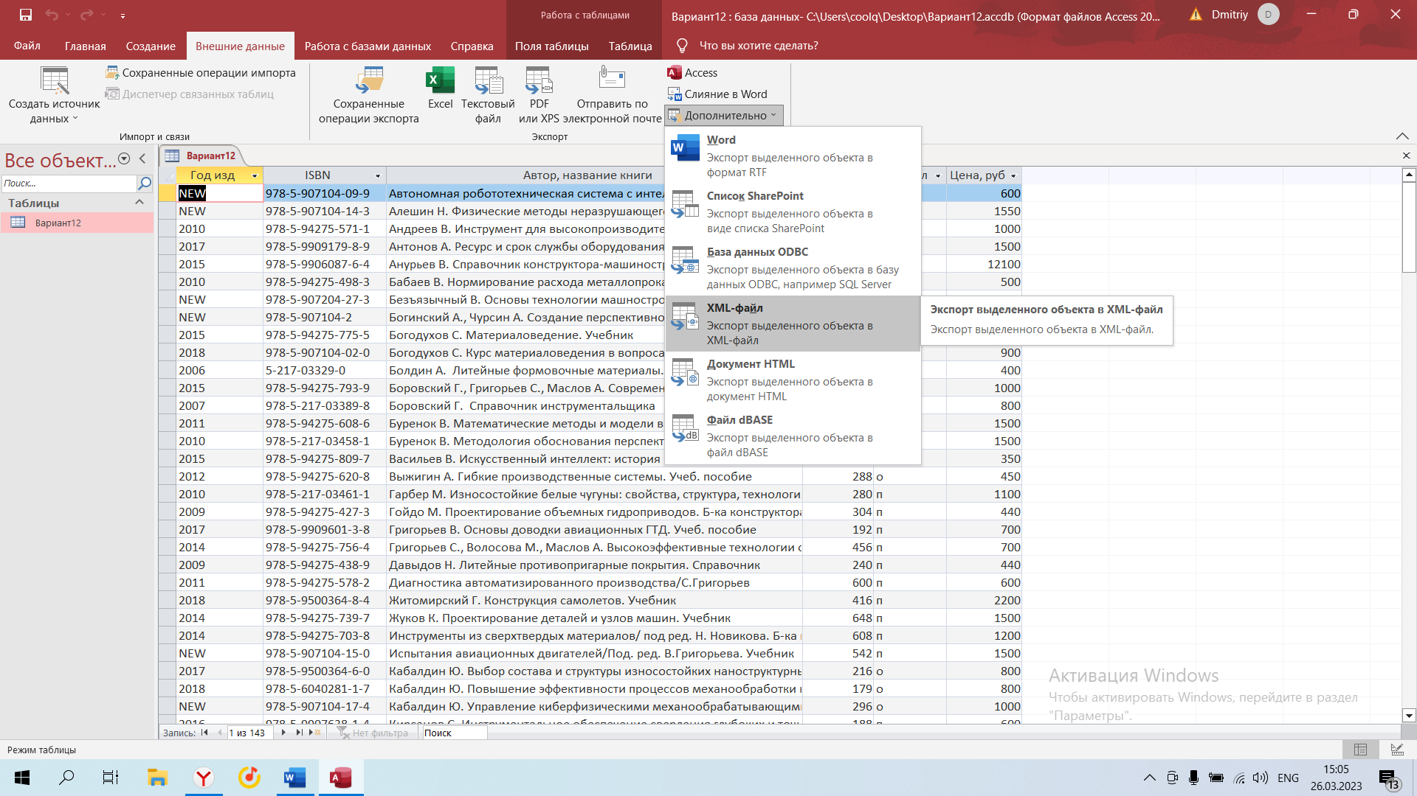

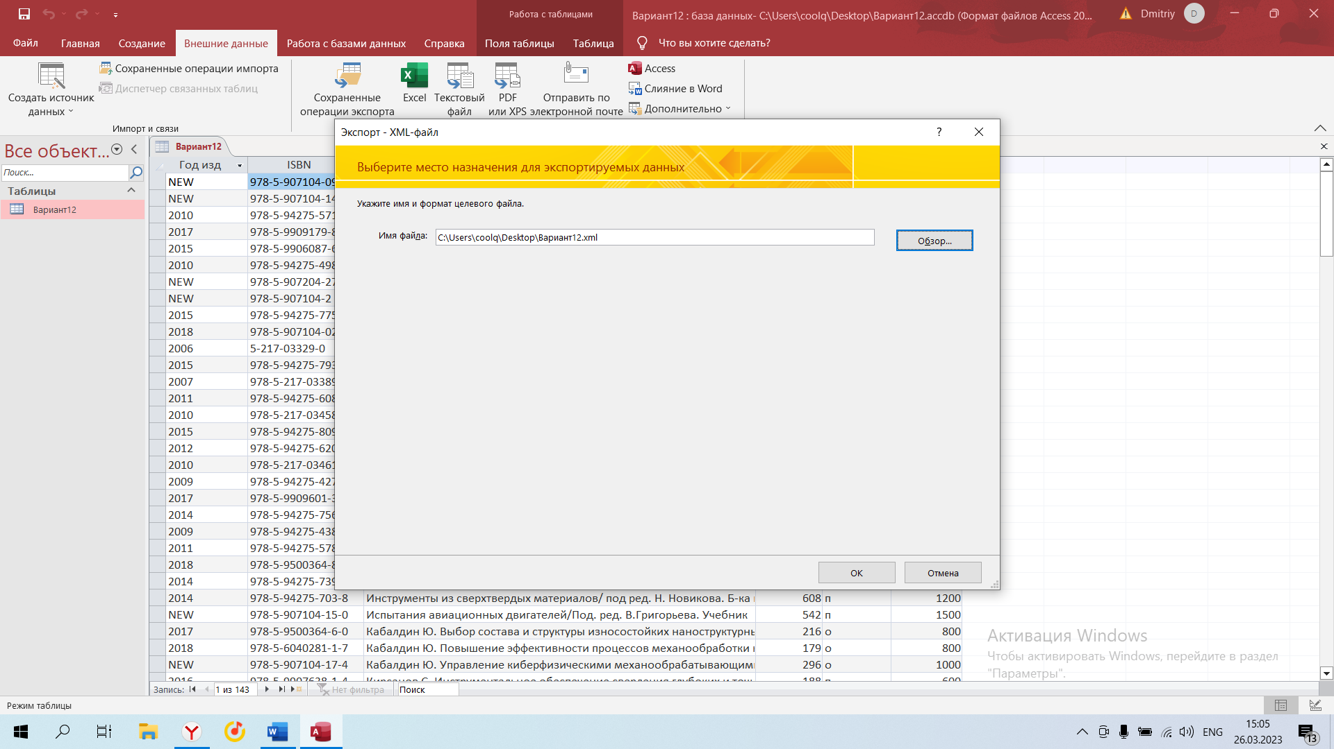

9. Получил в формате *.xml.

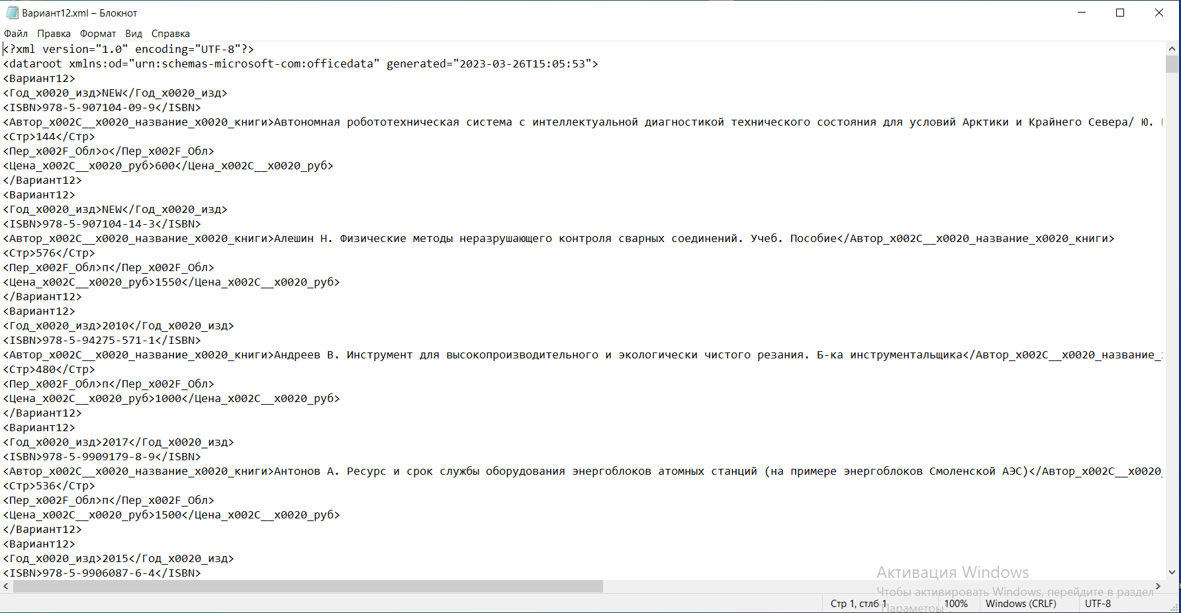

10. Блок схема проделанной работы.

Нет

Удаление результатов

Модификация таблицы exсel, направленная на устранение возможных ошибок вставки

Выявление фрагментов данных, содержащих ошибки

да

Экспорт в xml

Да

Есть ли результат импорта

Нет

Развилась на таблице “ошибка вставки”

Попытка импорта в Access

Изменение структуры таблицы Excel под сообщенный вид представления данных

Таблица Excel, вариант 12